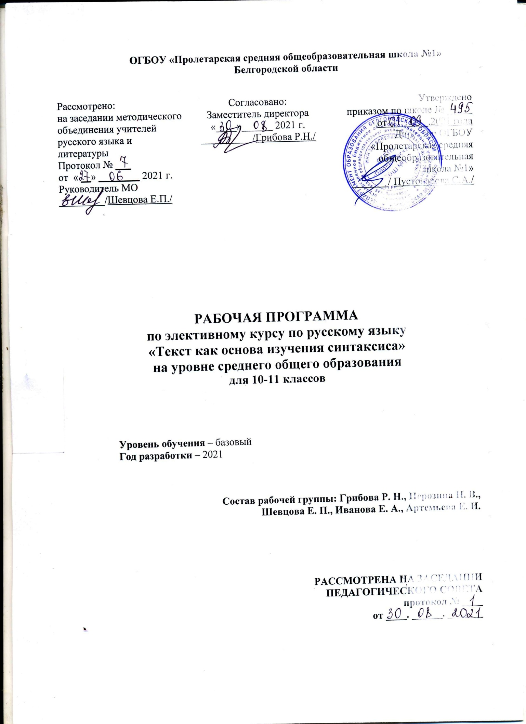

Планируемые результаты освоения учебного предмета

Анализ текста. Определять тему, основные мысли текста; объяснять смысл названия (подбирать свои варианты названия); находить ключевые слова в тексте; определять стиль текста, тип речи; находить в тексте языковые средства, характерные для художественного, публицистического, научного, делового, разговорного стиля; определять способ связи между предложениями в тексте; находить в тексте языковые средства (лексические и грамматические), с помощью которых осуществляется связь между предложениями, между, абзацами; производить лексический разбор текста (уточнение значения слов; подбор синонимов, антонимов; внимание к словам, имеющим стилистическую окраску; наблюдения над использованием лексического повтора; выявление архаизмов, историзмов, неологизмов и др.); производить комплексный анализ текста, включающий элементы лингвистического (лингвостилистического) анализа, филологического (литературоведческого) анализа, речеведческий анализ, а также выполнение заданий, связанных с разными видами разбора слова, словосочетания, предложения; объяснение орфограмм и знаков препинания.
Выразительное чтение текста. Умение выбирать тон, темп чтения, принимая во внимание содержание текста, его языковые особенности; определять, где нужны логические ударения, паузы — короткие и более продолжительные.

Содержание учебного предмета
10 класс

Некоторые вопросы лингвистики текста в школьных программах и учебниках.
Анализ разных вариантов программ и параллельных учебников с точки зрения отражения в них теории текста (текст как речеведческое понятие, основные признаки текста; тема и основная мысль текста; лексические и грамматические средства связи между предложениями в тексте; цепная и параллельная связь: роль первого предложения (зачина) в тексте; повествование, описание, рассуждение как основные типы речи, стили речи).
Знания о тексте как основа формирования речевых умений и навыков.
Комплексная работа с текстом при изучении русского языка.
Анализ текста как речеведческого понятия.
Филологический анализ (лингвистический, литературоведческий) как составная часть комплексного разбора.
Реализация внутрипредметных (межуровневых) и межпредметных связей в процессе комплексного анализа текста.
Основные виды разбора (фонетический, морфемный, словообразовательный, морфологический, лексический, орфографический, пунктуационный) как часть комплексной работы с текстом.
Особенности выразительного чтения текстов разных жанров.
Комплексная работа с текстом на уроках обобщения и систематизации изученного (на уроках-семинарах, практикумах, зачетах, на уроках словесности).
Творческий, исследовательский характер деятельности учащихся в процессе комплексной работы с текстом.
Критерии отбора текстов и заданий к ним в зависимости от этапа обучения, типа, темы урока, уровня подготовки учащихся.
Работа с текстом при изучении и повторении лексики.
Взаимосвязь в изучении слова и текста как необходимое условие осуществления функционального подхода при рассмотрении синонимов, антонимов, слов, употребляемых в переносном значении и др.
Лексический разбор слова и текста как средство обобщения и систематизации изученного по лексике.
Выразительные средства лексики и фразеологии в художественном тексте. Слово и контекст.
Лексический повтор, его роль в текстах художественного, публицистического стилей.
Употребление стилистически окрашенных слов в произведениях разных стилей и жанров.
Работа с лингвистическими словарями (толковым, фразеологическим, словарями синонимов, антонимов, иностранных слов, устаревших слов, словарями паронимов и др.) в процессе комплексного разбора текста.
Работа с текстом при изучении и повторении морфологии.
Текстообразующая роль слов разных частей речи в повествовании, описании, рассуждении.
Грамматический повтор в тексте (видовременная соотнесенность в использовании глагольных форм).
Работа с текстом как средство осуществления функционального подхода при изучении морфологии.
Реализация идеи изучения морфологии на основе взаимосвязи с лексикой и синтаксисом в процессе
анализа текста.
Работа с текстом при изучении и повторении синтаксиса.
Осуществление функционального подхода при изучении простого и сложного предложения в процесс работы с текстом.
Синтаксические средства связи между предложениями в тексте.
Роль порядка слов в тексте.
Односоставные предложения и их роль в тексте.
Выразительные средства синтаксиса в художественном тексте.
Изучение синтаксиса на основе взаимосвязи с лексикой, морфологией в процессе работы с текстом.

11 класс

Работа с текстом в процессе развития речи.
Работа с текстом при подготовке к сочинениям и изложениям.
Роль текста-образца.
Воспитание чувства языка («чувства соразмерности и сообразности») в процессе работы с текстом.
Совершенствование умений и навыков чтения как вида речевой деятельности на основе знаний о тексте.
Особенности работы с поэтическим текстом.
Выразительное чтение как искусство звучащего слова.
Некоторые приемы редактирования текста.
Взаимосвязанное обучение основным видам речевой деятельности в процессе работы с текстом.
Критерии отбора дидактических материалов (текстов) для уроков развития речи.
Реализация взаимосвязи курсов русского языка и литературы в процессе работы с текстом.
Работа с текстом как одно из средств интеграции курсов русского языка и литературы. 10 и 11 классы как особый, завершающий этап изучения русского языка. Работа с текстом как средство обобщения и систематизации изученного, как средство осуществления функционального подхода при изучении языковых единиц разных уровней.
Художественный текст на уроках русского языка в старших классах.
Выразительные средства русской фонетики, интонации, лексики, морфологии, синтаксиса, воплощенные в художественном тексте.
«Тексты о текстах» на уроках русского языка в старших классах.
Работа с текстом в системе изучения стилистики и культуры речи.
Комплексная работа с текстом как одна из форм итогового контроля.
Работа с текстом на уроках-зачетах, при подготовке к устному экзамену по русскому языку, к ЕГЭ.
Осуществление коммуникативно-деятельностного подхода в процессе работы с текстом.
Организация творческой деятельности учащихся в процессе комплексной работы с текстом на устном экзамене по русскому языку.
Воспитание интереса к изучению русского языка в процессе работы с текстом.
Разнообразие заданий, возможность их выбора в зависимости от уровня подготовки, характера интересов, органическая связь нового материала с повторением изученного — создают условия для воспитания интереса к урокам русского языка, потребности совершенствования речевой подготовки, бережного отношения к русскому языку как национальному достоянию.
Развитие языковой личности в процессе работы с текстом.
Роль речевой среды в процессе становления языковой личности («Человек живет в мире текстов»).
Создание обучающей, развивающей речевой среды на уроках русского языка. Критерии отбора текстов и заданий к ним. Осуществление личностно-ориентированного подхода в процессе работы с текстом.
Языковая интуиция, чувство языка и процесс развития языковой личности.

Тематическое планирование
№  п/п | Наименование разделов, тем | Количество часов по программе | В том числе количество
 |  |  | Контрольных тестирований | Сочинений | Контрольных диктантов
 | 10 класс
1 | Некоторые вопросы лингвистики текста в школьных программах и учебниках | 3
2 | Комплексная работа с текстом при изучении русского языка | 11 | 1
3 | Работа с текстом при изучении и повторении лексики | 6
4 | Работа с текстом при изучении и повторении морфологии | 4
5 | Работа с текстом при изучении и повторении синтаксиса | 9 | 1
 | 11 класс
1 | Работа с текстом в процессе развития речи. | 10 | 1
2 | Реализация взаимосвязи курсов русского языка и литературы в процессе работы с текстом. | 6
3 | Комплексная работа с текстом как одна из форм итогового контроля. | 5
4 | Воспитание интереса к изучению русского языка в процессе работы с текстом. | 5
5 | Развитие языковой личности в процессе работы с текстом. | 7 | 1

Учебно - методический комплекс
- «Литература (основная и дополнительная)»:
  - Программы Русский язык. Элективные курсы. 10-11 классы, М., «Дрофа», 2019 г.
  - Пахнова Т. М. Готовимся к устным и письменным экзаменам по русскому языку. — М., 1997.
  - Пахнова Т. М. Комплексная работа с текстом: Рабочая тетрадь. — М. «ВАКО», 2019.
  - Пахнова Т. М. Комплексная работа с текстом: Профильное обучение. — М.,
  - Пахнова Т.М. Комплексная работа с текстом: сборник заданий. 9–11 классы. – М.: ВАКО, 2015. – 224 с.

